Учреждение образования

«Белорусский государственный технологический университет»

**Кафедра информатики и веб-дизайна**

**Лабораторная работа №4**

Количественная оценка качества интерфейса

Выполнил:

Студент 2 курса 1 группы ФИТ

Савостин Антон Дмитриевич

**2019 г.**

**Название работы:** Количественная оценка качества интерфейса.

**Цель работы:** получить практические навыки, по количественной оценке, качества интерфейса.

Задача: получить информацию о возможности перевозки мебели.

Адрес ресурса: перевозка.бел

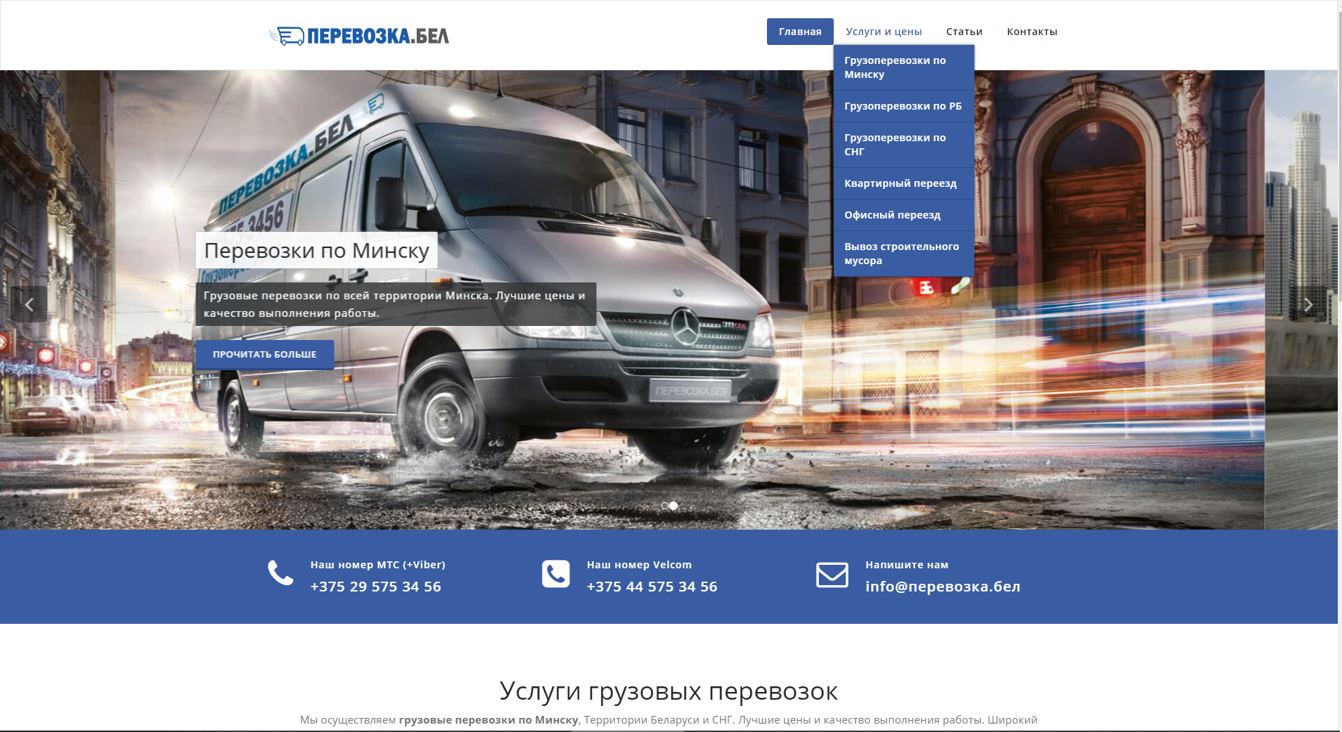

Решение:



Адрес ресурса: perewezem.by

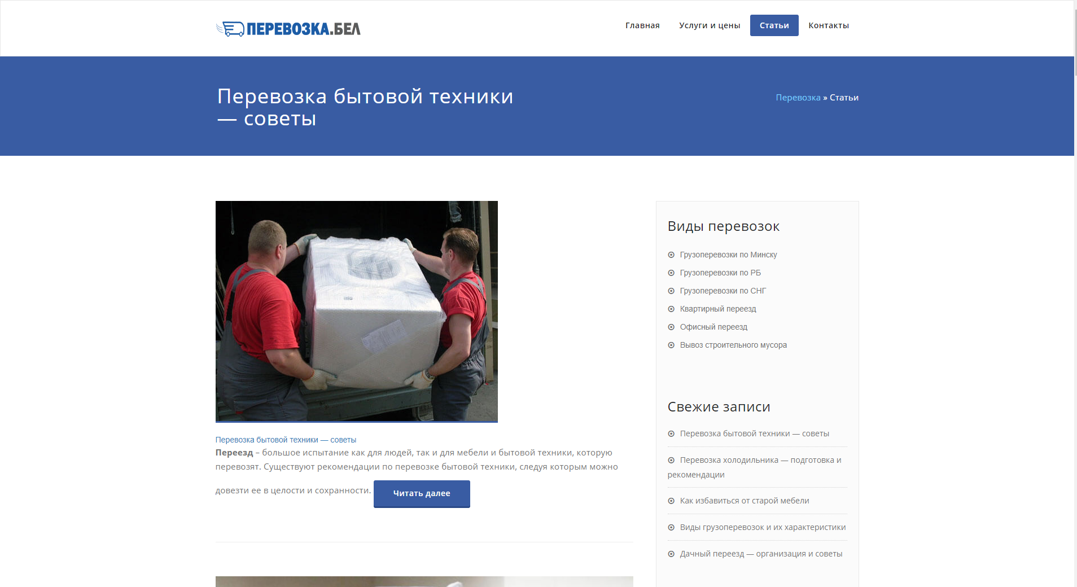

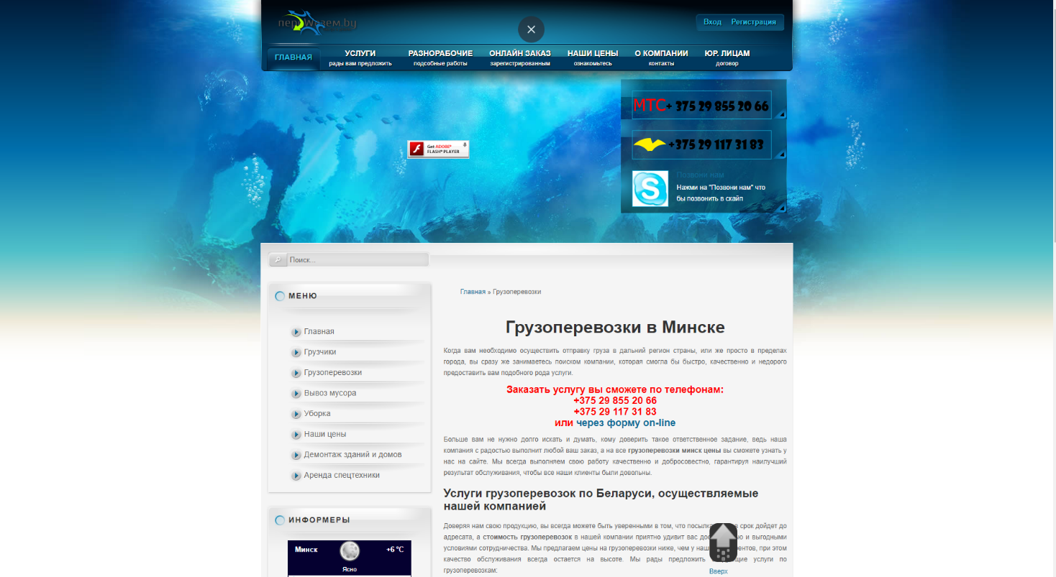

взаимодействие можно с помощью разгрузки сайта, увеличения размеров и доступности важнейших элементов, группировки схожих элементов рядом, вместо их разбрасывания по странице.

Адрес ресурса: estes-express.com

Целевая аудитория: заказчики с территории США и Канады, нуждающиеся в услугах грузоперевозок.

Сайт корректно отображается на любых платформах.

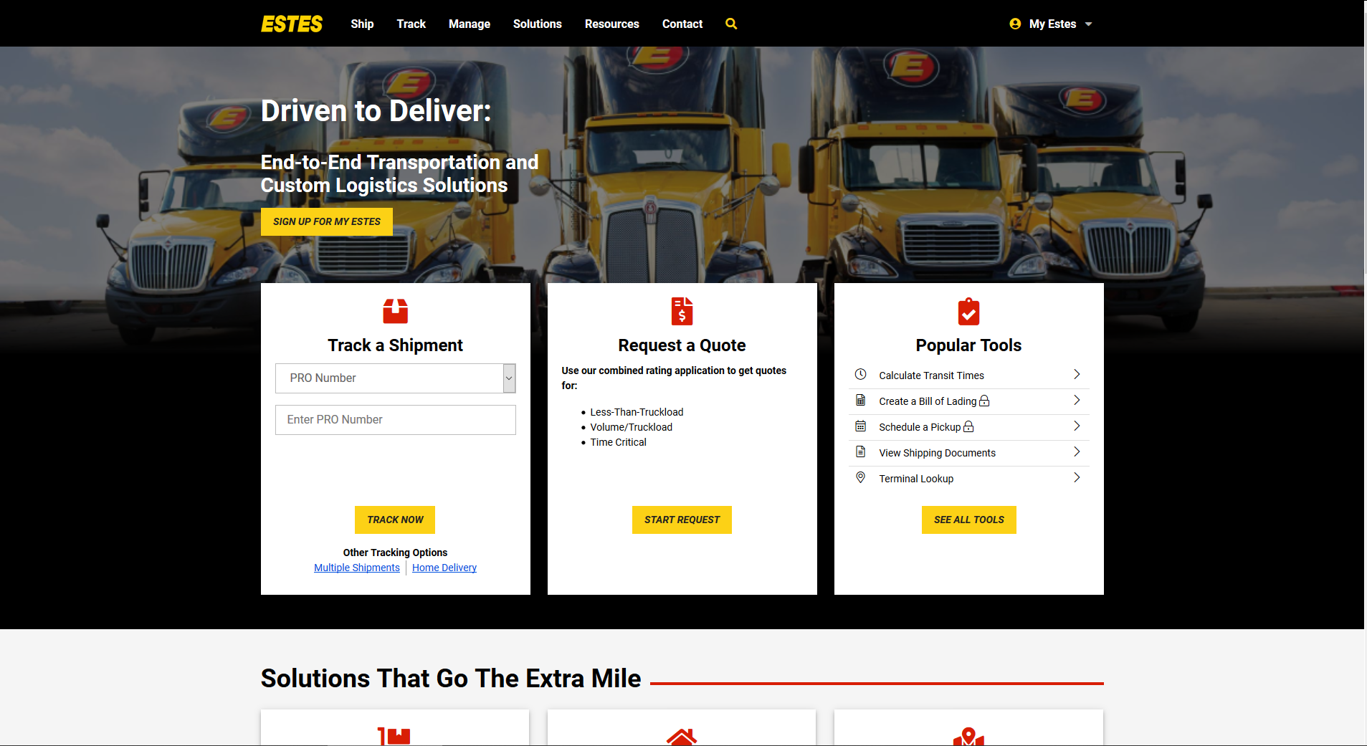

Присутствует приветствие на главной странице.

Цель сайта: предоставить сведения о грузоперевозочной компании пользователю.

На начальной странице присутствуют все необходимые элементы. Логотип выполнен в виде небольшой кнопки.

Все навигационные элементы присутствуют. Меню выполнено в виде выпадающего списка в верхней части экрана. Вся навигация на сайте работает единым образом. Логотип присутсвует на всех страницах и является ссылкой на начальную страницу. Пользователь легко может определить свое местоположение в структуре сайта. Поиск реализован в виде поисковой строки. Регистрация на сайте присутствует.

Ошибки редки. Большое количество возможностей может приводить к трудностям в обучении. Ускорить взаимодействие с меню нельзя.

Сайт использует черный и желый цвета. Шрифты и пиктограммы выполнены в едином стиле. Содержимое выровнено по ширине. На главной странице используется 3 колонки, на остальных – только одна. Логотип сайта размещен вверху страницы, контакты – в нижней части. Присутствуют интерактивная карта и ссылки на соцсети. Есть карточка с частоиспользуемыми функциями сайта на главной странице. Дизайн не перегружен, выполнен в не напрягающей цветовой гамме, выглядит современно и свежо. Используются современные технологии, анимация.

**Выводы**

Качество сайта напрямую влияет на отношение пользователя к компании в целом. Некачественный сайт с легкостью сможет заставить пользователя отказаться от услуг даже крупной и надежной компании, ведь сайт представляет собой визитную карточку и лицо компании. В то же время, качественный и неперегруженный сайт, выполненный в соответствии с принципами юзабилити создаст хорошее впечатление небольшой и малоизвестной компании. В процессе создания сайта нужно опираться на критерии качества интерфейсов. Цветовая гамма должна быть спокойной, неяркой. Фон не должен быть выделяющимся. На сайте должны присутствовать кнопка поиска, логотип-ссылка, элементы навигации. Дополнительные возможности нужно вводить, не перегружая интерфейс сайта. Интерфейс должен быть незаметным, легким и удобным. Сайт обязательно должен обслуживаться, ошибки работы сайта должны непрерывно исправляться, т.к. любая такая ошибка приводит к очень сильному снижению запаса доброжелательности пользователя.